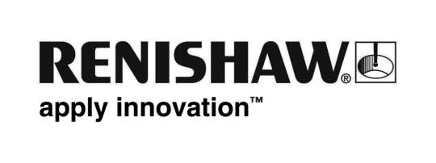
Neuigkeiten von Renishaw

Prozessüberwachungssoftware gewinnt MM Award zur EMO 2013

Renishaw begeistert mit Prozessüberwachungssoftware “EQUATOR 300 RPM”

Bereits zum fünften Mal prämiert der EMO-Medienpartner MaschinenMarkt aus dem Hause Vogel Business Media die innovativsten Exponate auf der Weltschau der Metallbearbeitung. Renishaw setzte sich dabei in der Kategorie Automatisierungstechnik gegen die anderen Award-Bewerber durch.

Vielseitige Möglichkeiten der Automatisierung

Das Prüfgerät EquatorTM 300 von Renishaw bietet dank des neuen RPM (Renishaw Process Monitoring) und der neuen EZ-IO Automatisierungssoftware absolut neue Möglichkeiten zur Prozessüberwachung direkt an der Fertigungsmaschine. Die Prozesssicherheit der gesamten Fertigungskette wird dadurch deutlich erhöht.

Angefangen von einer robotergestützten Teileentnahme aus der Werkzeugmaschine mit nachfolgendem Prüfprozess kann das System bei einer festgestellten systematischen Veränderung von Maße direkt in das NC-Programm eingreifen, den Bearbeitungsprozess korrigieren und so den Fertigungsprozess nachhaltig stabilisieren.

-ENDE-

